Številka:
Datum: 23. april 2014

GRADIVO ZA NOVINARJE
(Cankarjev dom, 23. april 2014)

SVETOVNI DAN VARNOSTI IN ZDRAVJA PRI DELU
28. april 2014

Mednarodna organizacija dela je razglasila 28. april za Svetovni dan varnosti in zdravja pri delu. Za omenjeni datum se je odločila, ker sindikalna gibanja po vsem svetu na ta dan tradicionalno organizirajo žalne slovesnosti za žrtvami nezgod pri delu in poklicnih bolezni. Z omenjeno vsakoletno kampanjo želi Mednarodna organizacija dela dodatno promovirati prizadevanja za varnejše, bolj zdravo in dostojno delo na globalni ravni.

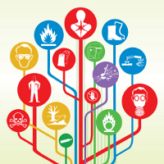
Svetovni dan varnosti in zdravja pri delu je letos posvečen varni in zdravju neškodljivi rabi kemikalij pri delu.

Kemikalije so ključnega pomena za sodoben način življenja in proizvodnje – od pesticidov, s katerimi povečujemo obseg proizvodnje hrane, do zdravil, s katerimi zdravimo bolezni, in čistilnih izdelkov, s katerimi si pomagamo pri vzpostavljanju boljših higienskih razmer. Pomembne so tudi za zdravo življenje in moderno udobje. Seveda jih bomo tudi v bodoče proizvajali in uporabljali. Hkrati pa so kemikalije tudi kritični del številnih proizvodnih procesov.

Proizvodnja in uporaba kemikalij je eden izmed največjih izzivov za varnost in zdravje pri delu v svetovnem merilu. Nekatere kemikalije lahko zaradi svojih lastnosti – kot so, na primer, rakotvornost, mutagenost, vnetljivost – povzročajo vrsto negativnih učinkov na zdravje delavcev, da nevarnosti za okolje niti ne omenjamo. Številni požari, eksplozije, zastrupitve in druge nezgode pri delu so posledica neustreznega nadzora nad njihovimi fizikalnimi lastnostmi.

Po mnenju Mednarodne organizacije dela je potreben na področju varnosti in zdravja pri delu usklajen globalni odziv na znanstveni in tehnološki napredek ter rast v proizvodnji kemikalij. Z usklajenim delovanjem vlad, delodajalcev in delavcev ter njihovih organizacij lahko bistveno prispevamo k bolj varnemu ravnanju s kemikalijami. Potreben je nadzor nad izpostavljenostjo kemikalijam na delovnem mestu – kot tudi omejevanje emisij v okolje.

Ob tem velja omeniti Uredbo CLP (ES) št. 1272/2008 o razvrščanju, označevanju in pakiranju snovi ter zmesi, ki usklajuje predhodno zakonodajo EU s sistemom GHS – tj. globalno usklajenim sistemom za razvrščanje in označevanje kemikalij.

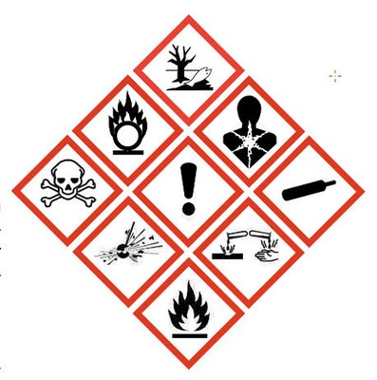
Sistem GHS (Globally Harmonised System) je sistem Združenih narodov za opredelitev nevarnih kemikalij in obveščanje uporabnikov o nevarnih lastnostih kemikalij. Sprejele so ga številne države po svetu in se zdaj uporablja tudi kot podlaga za mednarodne in nacionalne predpise za prevoz nevarnih snovi.

Glavni cilj je ugotoviti, kakšne nevarne lastnosti ima neka kemikalija, te informacije preko etikete in varnostnega lista posredovati uporabniku in tako omogočiti bolj zavestno, racionalno in odgovorno uporabo kemikalij.

Nevarnost kemikalij je razvidna iz standardnih stavkov in piktogramov na oznakah in varnostnih listih. CLP uvaja nove piktograme, ki postopoma že nadomeščajo stare oranžne simbole za nevarnost. Od 1. junija 2015 morajo biti zmesi (prej imenovane pripravki) razvrščene v skladu z uredbo CLP, medtem ko mora biti do 1. junija 2017 dokončano ponovno označevanje in pakiranje proizvodov, ki so že na trgu.

Evropska kampanja Zdravo delovno okolje 2014-2015
OBVLADAJMO STRES ZA ZDRAVA DELOVNA MESTA
Varnost in zdravje pri delu – skrb vsakogar: Dobro za vas. Dobro za posel.

O EVROPSKIH KAMPANJAH VARNOSTI IN ZDRAVJA PRI DELU

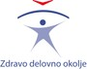
Evropska agencija za varnost in zdravje pri delu (EU-OSHA) organizira tematske kampanje, s katerimi si prizadeva seznaniti delodajalce, delavce in širšo javnost o ključnih temah varnosti in zdravja pri delu. Doslej je organizirala 12 kampanj. Sčasoma so kampanje prerasle okvir EU in se danes izvajajo tudi v državah članicah Evropskega gospodarskega prostora, v Kanadi, Avstraliji itd. V kampanjah tako v zadnjih letih sodeluje preko 30 držav. Kampanje na nivoju EU koordinira agencija, na nivoju posamezne države članice pa informacijska točka v sodelovanju z nacionalno mrežo.

Slovenija sodeluje v kampanjah varnosti in zdravja pri delu od leta 2002. Letošnja kampanja je deseta po vrsti.

O AKTUALNI KAMPANJI

Aktualna kampanja »Obvladajmo stres za zdrava delovna mesta« bo namenjena ozaveščanju delodajalcev in delavcev o psihosocialnih tveganjih v zvezi z delom, pri čemer bo poseben poudarek na stresu v zvezi z delom. Delodajalce želimo seznaniti s pozitivnimi učinki obvladovanja psihosocialnih tveganj in jih spodbuditi k uporabi preprostih in uporabniku prijaznih orodij za njihovo upravljanje.

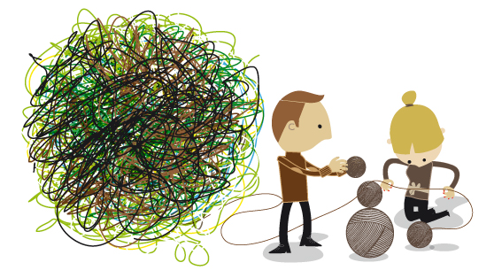
Znamčenje kampanje:
Osrednji simbol je klobčič volne. Različne barve volne predstavljajo različne vidike delovnega življenja, ki – tedaj, ko se zapletejo – vodijo do stresa v zvezi z delom. Osebi, ki skupaj poskušata razvozlati niti, predstavljata sodelovanje med delavci in delodajalci.

O PSIHOSOCIALNIH TVEGANJIH NA DELOVNEM MESTU

Zadnje evropske raziskave kažejo, da so težave z duševnim zdravjem, katerih vzroki so povezani z delom, vse pogostejše. Med ključne dejavnike, ki vplivajo na duševno zdravje, uvrščamo še zlasti ustrahovanje, nadlegovanje in trpinčenje na delovnem mestu, fizično in verbalno nasilje na delovnem mestu, vključno z grožnjami z nasiljem, pa tudi različne oblike diskriminacije. Če delodajalec slednjih oblik ravnanja ne kontrolira in preprečuje, se negativne posledice ne odražajo samo na počutju in storilnosti prizadetega delavca, ampak tudi na širšem delovnem okolju ter v končni fazi na ekonomski učinkovitosti podjetja.

EU-OSHA navaja ocene, iz katerih izhaja, da znašajo v Evropi skupni stroški duševnih motenj (motenj, povezanih z delom, pa tudi drugih motenj) znašajo 240 milijard EUR na leto. Manj kot polovica tega zneska je povezana z neposrednimi stroški, na primer stroški zdravljenja, pri čemer 136 milijard EUR stroškov nastane zaradi izgube produktivnosti, vključno z odsotnostjo z dela zaradi bolezni. S poslovnega vidika so ugotovitve jasne: preprečevanje in obvladovanje stresa in psihosocialnih tveganj je pomembna naloga, ki bo zagotovila zdravo in produktivno delovno silo, nižjo odsotnost z dela, manjše število nezgod in poškodb ter večje število delavcev, ki ne bodo zapustili službe.

Med psihosocialna tveganja torej štejemo:
- stres v zvezi z delom,
- nasilje na delovnem mestu (fizično in verbalno nasilje ter grožnje z nasiljem),
- trpinčenje na delovnem mestu,
- ustrahovanje in nadlegovanje na delovnem mestu (vključno s spolnim nadlegovanjem).

Stres je fiziološki, psihološki in vedenjski odgovor posameznika, ki se poskuša prilagoditi in privaditi notranjim in zunanjim dražljajem (stresorjem). Stresor je lahko dogodek, oseba ali predmet, ki ga posameznik doživi kot stresni element. Stresor začasno zamaje posameznikovo ravnovesje, stres pa je povsem normalno odzivanje na to dogajanje.

Stres v zvezi z delom je v Evropi druga najpogosteje prijavljena zdravstvena težava, povezana z delom – takoj za kostno-mišičnimi obolenji. 50–60 % vseh izgubljenih delovnih dni je mogoče pripisati stresu, povezanemu z delom.

Nasilje na delovnem mestu je katerikoli incident, v katerem je zaposlena oseba zlorabljena, ogrožena ali napadena v okoliščinah, ki se nanašajo na njeno delo. To lahko vključuje fizični napad (udarce, klofute, potiskanje ipd.), nevarno vedenje (npr. zasledovanje), verbalno nasilje (vpitje, preklinjanje, žaljenje ipd.) in grožnje z nasiljem na delovnem mestu, njegovi okolici (npr. parkirišča), pa tudi v prostorih strank ali doma (telefonski klici). Nasilje na delovnem mestu lahko izvajajo nadrejeni, podrejeni, sodelavci ali tretje osebe (učenci ali starši nad učitelji, pacienti nad medicinskim osebjem ipd.).

Trpinčenje na delovnem mestu je vsako ponavljajoče se, očitno negativno in žaljivo ravnanje ali vedenje, usmerjeno proti posameznemu delavcu.

Dr. Heinz Leymann navaja štiri kritične faze trpinčenja na delovnem mestu:

- 1. faza: sprožilni dogodek (pogosto gre za spor med dvema sodelavcema, ki se nanaša na delo, zavist med sodelavci zaradi plače ipd.);

- 2. faza: trpinčenje in stigmatizacija sta prisotna skoraj vsak dan preko daljšega obdobja in se izvajata z namenom, da bi žrtvi škodovali ali jo izločili; v tem obdobju se sistematično manipulirala z ugledom žrtve (npr. širijo se neresnične govorice, žrtev se poskuša osmešiti), spremeni se komunikacija z žrtvijo (npr. sodelavci z njo ne govorijo, stalno jo prikrito kritizirajo, pred njo si izmenjujejo pomenljive poglede), spremenijo se socialne okoliščine (npr. žrtev okolje vse bolj izolira), spremenijo se možnosti za opravljanje dela (npr. nadrejeni ne dajejo žrtvi dela ali ji nalagajo nepomembne delovne naloge), prisotno je nasilje ali grožnje z nasiljem;

- 3. faza: nadrejeni prevzamejo predsodke, ki jih o žrtvi širijo njeni sodelavci, vključno z domnevo, da je razlog za težave v žrtvi sami oziroma v njeni deviantni osebnosti;

- 4. faza: izločitev žrtve je posledica njene nadaljnje stigmatizacije zaradi dolgotrajne odsotnosti z dela zaradi bolezni, premestitve na nižje delovno mesto, psihiatričnega zdravljenja ipd.

Nadlegovanje je vsako neželeno vedenje, povezano s katero koli osebno okoliščino, z učinkom ali namenom prizadeti dostojanstvo osebe ali ustvariti zastraševalno, sovražno, ponižujoče, sramotilno ali žaljivo okolje.

Spolno nadlegovanje je kakršna koli oblika neželenega verbalnega, neverbalnega ali fizičnega ravnanja ali vedenja spolne narave z učinkom ali namenom prizadeti dostojanstvo osebe, zlasti kadar gre za ustvarjanje zastraševalnega, sovražnega, ponižujočega, sramotilnega ali žaljivega okolja.

STANJE NA PODROČJU PSIHOSOCIALNIH TVEGANJ V SLOVENIJI

Če želimo s kampanjo doseči pozitivne spremembe, moramo izhajati iz razmer v Sloveniji, ki so razvidne iz naslednjih raziskav:

- Iz Poročila o psihosocialnih tveganjih na delovnem mestu v Sloveniji« (Eurfound 2012) izhaja, da je večina slovenskih anketirancev poročala, da pri delu doživljajo stres, medtem ko jih je več kot 40 % navajalo splošno utrujenost. Podatki za Slovenijo so ponovno potrdili visoko intenzivnost dela, saj so anketiranci večinoma poročali o prevelikem obsegu delovnih nalog in slabi organizaciji dela. V primerjavi z EU27 je v Sloveniji manj besednih žalitev, pogostejše pa so grožnje in ponižujoče ravnanje. Manjše so razlike glede diskriminacije in ustrahovanja ter nadlegovanja. Zelo malo je fizičnega nasilja. Psihičnemu nasilju je bila izpostavljena desetina anketirancev, nekoliko več žensk kakor moških.

- Tudi 3. panevropska javnomnenjska raziskava o varnosti in zdravja pri delu (EU-OSHA, 2013), ne kaže Slovenije v lepi podobi. Kar 72 % slovenskih anketirancev je ocenjevalo, da so primeri stresa v zvezi z delom v njihovem delovnem okolju zelo pogosti ali dokaj pogosti, in le 25 % jih je menilo, da so redki. Samo Ciprčani in Grki so navajali višje podatke o pogostosti stresa v zvezi z delom. Povprečje EU27 je znašalo 51 %. Izmed šestih možnih vzrokov stresa v zvezi z delom so slovenski anketiranci najpogosteje navajali število opravljenih delovnih ur oziroma delovno preobremenjost, reorganizacijo in negotovost zaposlitve. Naslednji najpogostejši razlog je izpostavljenost nesprejemljivemu vedenju, kot sta ustrahovanje ali nadlegovanje na delovnem mestu.

- V okviru Ankete o delovni sili je bil v 2. četrtletju 2013 izveden ad hoc modul »Nezgode pri delu in druge z delom povezane zdravstvene težave« (SURS, 2014). Iz rezultatov izhaja, da je bilo na delovnem mestu psihičnim pritiskom podvrženih skoraj 32 % delovno aktivnih prebivalcev. Od teh je bila velika večina (90,7 %) takih, ki so delali pod hudimi časovnimi pritiski in so bili preobremenjeni z delom, 5,1 % delovno aktivnih je bilo izpostavljenih nadlegovanju ali ustrahovanju, 4,2 % pa nasilju in grožnjam z nasiljem.

Na podlagi omenjenih mednarodnih raziskav torej lahko trdimo, da so slovenski zaposleni v primerjavi z zaposlenimi v drugih državah članicah EU pogosteje izpostavljeni zlasti stresu v zvezi z delom. Kampanja je prava priložnost, da se v večji meri posvetimo odpravljanju vzrokov za nastalo stanje. Vendar pa naš cilj ne sme biti ukvarjanje s simptomatiko stresa, ampak z vzroki – to so slaba organizacija dela, slabo upravljanje in slabo vodenje. Ne smemo torej zgolj gasiti požara, ampak se moramo lotiti temeljnih vzrokov.

ZAKONODAJA

V skladu z zakonodajo je delodajalec odgovoren za vse vidike varnosti in zdravja pri delu – vključno s psihosocialnimi dejavniki tveganja.

Zakon o varnosti in zdravju pri delu (Uradni list RS, št. 43/2011) v 23. členu nalaga delodajalcu ustrezno ureditev delovnih mest, na katerih obstaja večja nevarnost za nasilje tretjih oseb, načrtovanje postopkov za primere nasilja in seznanitev delavcev.

24. člen prej omenjenega zakona nalaga delodajalcu sprejem ukrepov za preprečevanje, odpravljanje in obvladovanje primerov, nasilja, trpinčenja, nadlegovanja in drugih oblik psihosocialnih tveganj na delovnih mestih, ki lahko ogrozijo zdravje delavcev.

Zakon o delovnih razmerjih (Uradni list RS, št. 21/2013, 78/2013-popr.) v 6. členu določa prepoved diskriminacije in povračilnih ukrepov, v 7. členu pa prepoved spolnega in drugega nadlegovanja ter trpinčenja na delovnem mestu. Zakon nadalje določa v 47. členu, da je delodajalec dolžan zagotavljati takšno delovno okolje, v katerem noben delavec ne bo izpostavljen spolnemu in drugemu nadlegovanju ali trpinčenju s strani delodajalca, predpostavljenih ali sodelavcev. V ta namen mora delodajalec sprejeti ustrezne ukrepe za zaščito delavcev pred spolnim in drugim nadlegovanjem ali pred trpinčenjem na delovnem mestu. O sprejetih ukrepih mora delodajalec pisno obvestiti delavce na pri delodajalcu običajen način (npr. na določenem oglasnem mestu v poslovnih prostorih delodajalca ali z uporabo informacijske tehnologije). Če delavec v primeru spora navaja dejstva, ki opravičujejo domnevo, da je delodajalec ni ravnal kot zahteva zakon, je dokazno breme na strani delodajalca.

V primeru nezagotavljanja varstva pred spolnim in drugim nadlegovanjem ali trpinčenjem, je delodajalec delavcu odškodninsko odgovoren po splošnih pravilih civilnega prava.

Evropski socialni partnerji so sprejeli naslednja okvirna sporazuma: (1) Okvirni sporazum o stresu v zvezi z delom, 2004 ter (2) Okvirni sporazum o nadlegovanju in nasilju na delovnem mestu, 2007.

UGOTOVITVE INŠPEKTORATA RS ZA DELO

IRSD v Poročilu o delu za leto 2012 ugotavlja, da je večina delodajalcev opredelila ukrepe na področju preprečevanja psihosocialnih tveganj brez izvedene ankete. Zato inšpektorat poudarja, da je izvedba ankete osnovni predpogoj za analizo stanja in predlaganje ustreznih ukrepov na področju preprečevanja psihosocialnih tveganj na delovnem mestu. Rezultati anket delodajalcev, ki so izvedli analizo stanja zadovoljstva delavcev, kažejo, da so v slovenskem delovnem okolju v ospredju naslednja psihosocialna tveganja:

- pomanjkljiva opredelitev organizacijskih ciljev;
- slaba komunikacija oz. slab odnos z nadrejenimi;
- negotovost delovnega mesta;
- majhna udeležba pri postopkih odločanja;
- pomanjkanje podpore pri reševanju problemov in profesionalnem razvoju ter
- visoka delovna obremenitev.

Nizka medsebojna komunikacija na ravni delavec – delodajalec, časovna obremenitev, monotono delo, raznolika pričakovanja glede delovne uspešnosti so samo nekateri primeri psihosocialnih tveganj, ki jih ugotavljajo inšpektorji in imajo posledice tako za delodajalca kot tudi za delavca. Posledice za delodajalca so lahko motnje v proizvodnji, težave pri sodelovanju, povečana fluktuacija zaposlenih in povečana incidenca nezgod pri delu. Za delavca so lahko posledice psihološke težave, stres, pojav določenih psihosomatskih bolezni.

O PREPREČEVANJU PSIHOSOCIALNIH TVEGANJ NA DELOVNE MESTU

Psihosocialna tveganja je mogoče ocenjevati in obvladovati enako sistematično kot druga tveganja, povezana z varnostjo in zdravjem pri delu. Po mnenju EU-OSHA je najprimernejši način za prepoznavanje tveganj in spopadanje s težavami standardni model ocene tveganja, ki vključuje sodelovanje delodajalca z delavci.

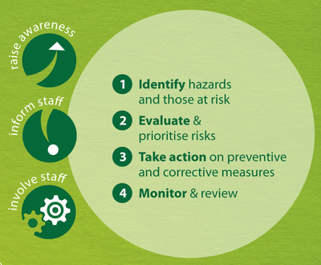
Prvič, delodajalec mora opredeliti tveganja in delavce, ki so potencialno ogroženi.

Vodstvo in delavci se morajo zavedati psihosocialnih tveganj in zgodnjih opozorilnih znakov stresa, povezanega z delom. Smiselno je, da delodajalec v tej fazi izvede med zaposlenimi anketo.

Drugič, delodajalec oceni tveganja in jih razvrsti po pomembnosti.

Delodajalec mora ugotoviti, katera tveganja so najbolj resna in najbolj pogosta. Osredotočiti se je potrebno na njihovo takojšnje reševanje.

Tretjič, delodajalec mora načrtovati preventivne ukrepe.

Pripraviti je treba načrt, da se prepreči pojavljanje psihosocialnih tveganj. Če se tveganjem ni mogoče izogniti, je potrebno razmisliti, kako bi jih čim bolj zmanjšali.

Četrtič, delodajalec mora načrt izvajati in ga preverjati.

Določiti mora ukrepe, ki jih je treba izvesti, potrebna sredstva, ljudi, ki bodo pri tem sodelovali, in časovni okvir. Načrt je treba sproti spremljati in preverjati njegovo ustreznost ter ga prilagajati ugotovitvam.

Upoštevati je potrebno, da se lahko ljudje različno odzivajo na iste okoliščine. Pri oceni psihosocialnih tveganj se morajo upoštevati sposobnosti in potrebe delavcev (na primer tiste, ki so povezane s spolom, starostjo ali izkušnjami).

AKTIVNOSTI SLOVENSKE KAMPANJE

MDDSEM bo na nacionalni ravni koordiniralo aktivnosti kampanje v sodelovanju s tripartitno Nacionalno mrežo EU-OSHA.

V okviru kampanje bo MDDSEM organiziralo nacionalno tekmovanje za priznanje „Dobra praksa na področju varnosti in zdravja pri delu 2014”. Prijaviti bo mogoče vse v praksi uporabljene primere učinkovitega obvladovanja stresa v zvezi z delom in drugih psihosocialnih tveganj, povezanih z delom. Pri tem bo posebna pozornost namenjena preverjanju, ali so rešitve rezultat sodelovanja med delodajalcem in zaposlenimi ter njihovimi predstavniki. Učinkovitost ukrepov torej ni dovolj. Komisija za ocenjevanje bo zlasti upoštevala inovativnost rešitev, učinkovitost ukrepov, prenosljivost rešitev v druga okolja itd. Rok za oddajo prijav do 31. julija.

Poleg tega bo MDDDSZEM v sodelovanju z Evropsko agencijo za varnost in zdravje pri delu ter Evropsko fundacijo za izboljšanje življenjskih in delovnih razmer v ponedeljek, 13. oktobra 2014 organiziralo mednarodno konferenco »Obvladajmo stres za zdrava delovna mesta«, ki se je bodo udeležili gospa dr. Christa Sedlatschek, direktorica Evropske agencija za varnost in zdravje pri delu s sodelavci, gospa Erika Mezger, namestnica direktorja Evropske fundacije za izboljšanje življenjskih in delovnih razmer s sodelavci, visoki predstavniki avstrijskega zveznega Ministrstva za delo, socialne zadeve in zaščito potrošnikov ter hrvaškega Ministrstva za delo in pokojninski sistem.

V okviru projekta OiRA, ki ga MDDSZEM vodi v sodelovanju z Evropsko agencijo za varnost in zdravje pri delu, bo delodajalcem kmalu na voljo brezplačno uporabniku prijazno spletno orodje OiRA za ocenjevanje psihosocialnih tveganj.

Poleg tega namerava MDDDSZEM izdati priročnik o povezovanju krepitve psihosocialnega zdravja z integriteto in družbeno odgovornostjo podjetij oziroma organizacij, dogovarja pa se tudi glede priprave priročnika o preprečevanju zlorabe drog in drugih prepovedanih substanc na delovnem mestu. S finančno podporo Evropske agencije za varnost in zdravje pri delu pa bodo organizirani tudi ogledi dokumentarnih filmov s področja varnosti in zdravja pri delu in razprave, namenjene študentom. Večina aktivnosti se bo zgostila v oktobru, saj je 20. – 24. oktober razglašen za Evropski teden varnosti in zdravja pri delu 2014.
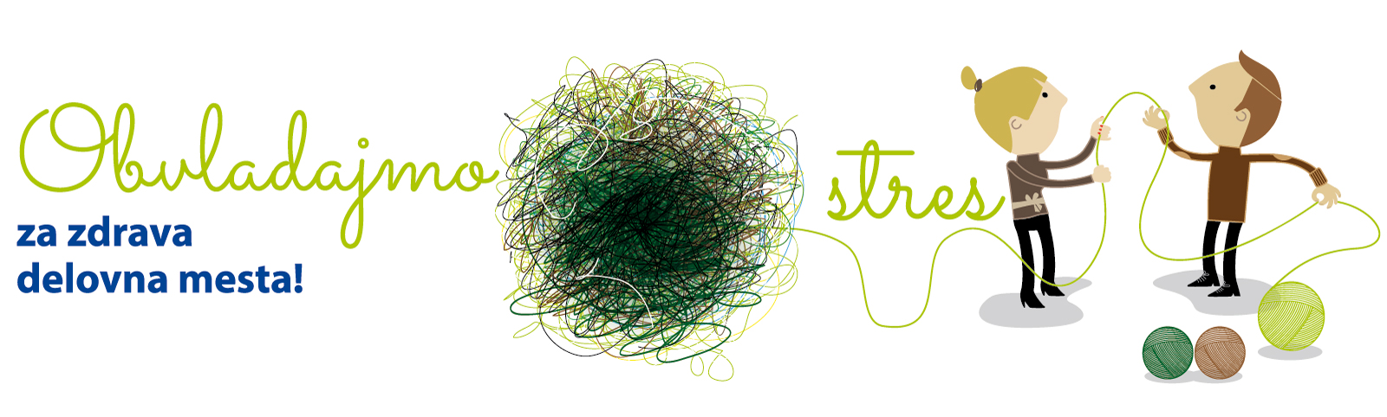

Več informacij o kampanji Zdravo delovno okolje 2014-2015:
»Obvladajmo stres za zdrava delovna mesta« je na voljo na spletnem naslovu:
http://www.osha.mddsz.gov.si/kampanje

http://www.ilo.org/safework/events/meetings/WCMS_235058/lang--en/index.htm
Komisija Kliničnega inštituta za medicino dela, prometa in športa je v sodelovanju s SAZU prevedla »mobbing« kot »trpinčenje na delovnem mestu«.
Inštitut za varovanje zdravja RS. Ko te strese stres. Kako prepoznati in zdraviti stresne, anksiozne in depresivne motnje.

